МИНИCTEPCTBO НАУКИ И ВЫСШЕГО ОБРАЗОВАНИЯ РОССИЙСКОЙ ФЕДЕРАЦИИ
Федеральное государственное автономное образовательное учреждение
высшего образования
«СЕВЕРО-КАВКАЗСКИЙ ФЕДЕРАЛЬНЫЙ УНИВЕРСИТЕТ»
Институт перспективной инженерии
Департамент цифровых, робототехнических систем и электроники

Отчет к лабораторной работе № 1
Тема: Порождающие паттерны: одиночка, строитель
Дисциплина: «Паттерны проектирования»

Выполнил:
студент группы ПИЖ-б-о-23-1
Романов Александр Сергеевич

Проверила:
Доцент ДЦРСИЭ Альбекова З.М.

Ставрополь 2026
Индивидуальный вариант 12: разработка приложения «Расчет баллистической траектории»
Среда разработки: Visual Studio Code, язык Java 17 (JDK Eclipse Temurin 17)
1. Цель и задачи работы
Цель работы: изучить порождающие паттерны «Одиночка» и «Строитель» и применить их при разработке приложения для расчета баллистической траектории.
Задачи работы:
1. Изучить назначение, структуру и область применения паттернов «Одиночка» и «Строитель».
2. Разработать на языке Java консольное приложение, рассчитывающее траекторию снаряда с учетом сопротивления воздуха.
3. Реализовать хранение параметров среды в виде одиночки, а создание снаряда через строителя.
4. Построить UML-диаграмму классов, подтверждающую применение паттернов.
5. Запустить приложение, зафиксировать результаты и сделать выводы.
2. Краткие теоретические сведения
Порождающие паттерны описывают способы создания объектов и скрывают от клиентского кода детали их инициализации.
Паттерн «Одиночка» (Singleton) гарантирует, что у класса существует только один экземпляр, и предоставляет к нему глобальную точку доступа. Конструктор класса объявляется закрытым, а экземпляр выдается статическим методом, который создает объект при первом обращении и затем возвращает уже существующий. Паттерн уместен для объектов, которые по смыслу должны быть единственными: настройки, журнал, параметры окружения.
Паттерн «Строитель» (Builder) отделяет пошаговое конструирование сложного объекта от его представления. Вместо конструктора с большим числом параметров клиент вызывает у строителя методы, задающие отдельные свойства, а затем метод build, который проверяет корректность данных и возвращает готовый неизменяемый объект. Параметры, которые не были заданы, получают значения по умолчанию.
3. Постановка задачи
Требуется разработать приложение, которое по характеристикам снаряда (масса, калибр, коэффициент лобового сопротивления) и условиям выстрела (начальная скорость, угол бросания, начальная высота) рассчитывает параметры траектории. Параметры среды (ускорение свободного падения, плотность воздуха, шаг интегрирования) должны быть едиными для всех расчетов.
Снаряд рассматривается как материальная точка массой m, движущаяся в вертикальной плоскости. На нее действуют сила тяжести и сила лобового сопротивления воздуха F = 0,5·ρ·Cx·S·v², направленная против вектора скорости. Здесь ρ обозначает плотность воздуха, Cx коэффициент лобового сопротивления, S площадь поперечного сечения снаряда, v модуль скорости. Уравнения движения имеют вид dvx/dt = -k·v·vx, dvy/dt = -g - k·v·vy, где k = ρ·Cx·S/(2m). Система интегрируется численно с шагом 0,01 с до момента пересечения траекторией уровня земли, точка падения уточняется линейной интерполяцией. Результатом расчета являются время полета, дальность, наибольшая высота и скорость в точке падения.
4. Проектирование приложения
Диаграмма классов приложения приведена на рисунке 1.
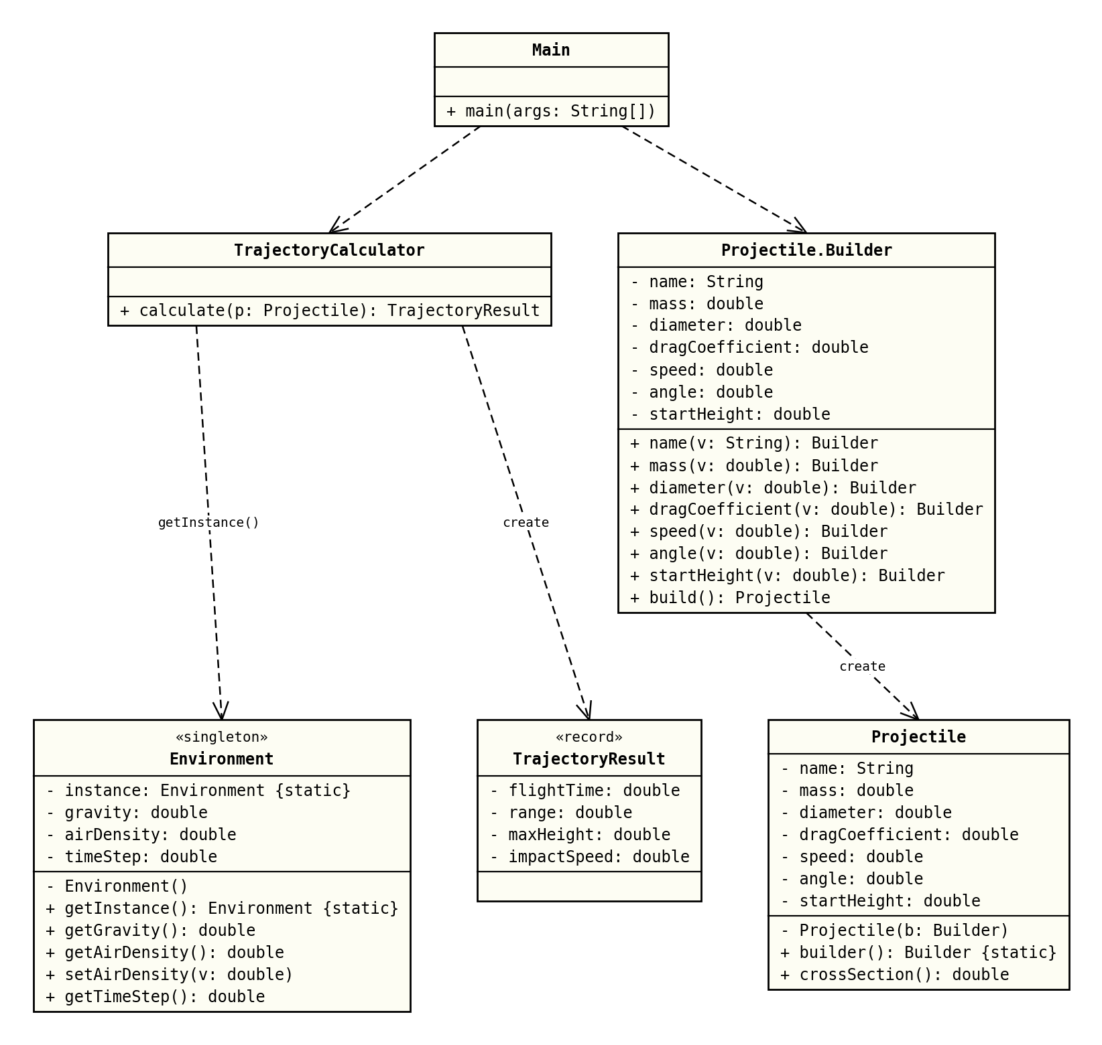
Рисунок 1 - Диаграмма классов приложения (паттерны «Одиночка» и «Строитель»)
Класс Environment реализует паттерн «Одиночка». Он имеет закрытый конструктор, статическое поле instance и синхронизированный метод getInstance, поэтому параметры среды существуют в программе в единственном экземпляре. Класс TrajectoryCalculator получает их через getInstance и не хранит собственных копий.
Класс Projectile реализует паттерн «Строитель». Все его поля объявлены как final, конструктор закрыт и принимает объект вложенного класса Builder. Методы строителя возвращают ссылку на него самого, что позволяет записывать настройку цепочкой вызовов. Метод build проверяет массу, калибр, скорость, угол и начальную высоту и только после этого создает снаряд, поэтому объект Projectile не может оказаться в некорректном состоянии.
Запись TrajectoryResult хранит результаты расчета, класс Main является клиентом.
5. Исходный код программы
Проект состоит из 5 файлов пакета lab1. Сборка выполняется компилятором javac, запуск командой java -cp out lab1.Main. Ниже приведен полный исходный код. Исходный код всех лабораторных работ размещен в репозитории GitHub: https://github.com/xCypherx0/patterns
Листинг 1 - Файл Environment.java
package lab1;

public final class Environment {
private static Environment instance;

private double gravity = 9.81;
private double airDensity = 1.225;
private double timeStep = 0.01;

private Environment() {
}

public static synchronized Environment getInstance() {
if (instance == null) {
instance = new Environment();
}
return instance;
}

public double getGravity() {
return gravity;
}

public void setGravity(double gravity) {
this.gravity = gravity;
}

public double getAirDensity() {
return airDensity;
}

public void setAirDensity(double airDensity) {
this.airDensity = airDensity;
}

public double getTimeStep() {
return timeStep;
}

public void setTimeStep(double timeStep) {
this.timeStep = timeStep;
}
}
Листинг 2 - Файл Projectile.java
package lab1;

public final class Projectile {
private final String name;
private final double mass;
private final double diameter;
private final double dragCoefficient;
private final double speed;
private final double angle;
private final double startHeight;

private Projectile(Builder builder) {
this.name = builder.name;
this.mass = builder.mass;
this.diameter = builder.diameter;
this.dragCoefficient = builder.dragCoefficient;
this.speed = builder.speed;
this.angle = builder.angle;
this.startHeight = builder.startHeight;
}

public static Builder builder() {
return new Builder();
}

public String getName() {
return name;
}

public double getMass() {
return mass;
}

public double getDiameter() {
return diameter;
}

public double getDragCoefficient() {
return dragCoefficient;
}

public double getSpeed() {
return speed;
}

public double getAngle() {
return angle;
}

public double getStartHeight() {
return startHeight;
}

public double crossSection() {
return Math.PI * diameter * diameter / 4.0;
}

public static final class Builder {
private String name = "Снаряд";
private double mass = 1.0;
private double diameter = 0.05;
private double dragCoefficient = 0.3;
private double speed = 100.0;
private double angle = 45.0;
private double startHeight = 0.0;

private Builder() {
}

public Builder name(String name) {
this.name = name;
return this;
}

public Builder mass(double mass) {
this.mass = mass;
return this;
}

public Builder diameter(double diameter) {
this.diameter = diameter;
return this;
}

public Builder dragCoefficient(double dragCoefficient) {
this.dragCoefficient = dragCoefficient;
return this;
}

public Builder speed(double speed) {
this.speed = speed;
return this;
}

public Builder angle(double angle) {
this.angle = angle;
return this;
}

public Builder startHeight(double startHeight) {
this.startHeight = startHeight;
return this;
}

public Projectile build() {
if (mass <= 0 || diameter <= 0) {
throw new IllegalStateException("Масса и калибр должны быть положительными");
}
if (speed <= 0) {
throw new IllegalStateException("Начальная скорость должна быть положительной");
}
if (angle <= 0 || angle >= 90) {
throw new IllegalStateException("Угол бросания должен лежать в интервале от 0 до 90 градусов");
}
if (startHeight < 0) {
throw new IllegalStateException("Начальная высота не может быть отрицательной");
}
return new Projectile(this);
}
}
}
Листинг 3 - Файл TrajectoryResult.java
package lab1;

public record TrajectoryResult(double flightTime, double range, double maxHeight, double impactSpeed) {
}
Листинг 4 - Файл TrajectoryCalculator.java
package lab1;

public class TrajectoryCalculator {

public TrajectoryResult calculate(Projectile projectile) {
Environment env = Environment.getInstance();
double g = env.getGravity();
double dt = env.getTimeStep();
double k = 0.5 * env.getAirDensity() * projectile.getDragCoefficient()
* projectile.crossSection() / projectile.getMass();

double angle = Math.toRadians(projectile.getAngle());
double x = 0.0;
double y = projectile.getStartHeight();
double vx = projectile.getSpeed() * Math.cos(angle);
double vy = projectile.getSpeed() * Math.sin(angle);
double time = 0.0;
double maxHeight = y;

while (true) {
double v = Math.hypot(vx, vy);
vx += -k * v * vx * dt;
vy += (-g - k * v * vy) * dt;
double nextX = x + vx * dt;
double nextY = y + vy * dt;
if (nextY < 0.0) {
double part = y / (y - nextY);
x += (nextX - x) * part;
time += dt * part;
break;
}
x = nextX;
y = nextY;
time += dt;
maxHeight = Math.max(maxHeight, y);
}
return new TrajectoryResult(time, x, maxHeight, Math.hypot(vx, vy));
}
}
Листинг 5 - Файл Main.java
package lab1;

import java.util.List;

public class Main {

public static void main(String[] args) {
Environment first = Environment.getInstance();
Environment second = Environment.getInstance();
System.out.println("Паттерн Одиночка: параметры среды");
System.out.println("Обе ссылки указывают на один объект: " + (first == second));
System.out.printf("g = %.2f м/с2, плотность воздуха = %.3f кг/м3, шаг = %.3f с%n%n",
first.getGravity(), first.getAirDensity(), first.getTimeStep());

List<Projectile> projectiles = List.of(
Projectile.builder()
.name("Пуля 7,62 мм")
.mass(0.0096)
.diameter(0.00762)
.dragCoefficient(0.295)
.speed(830)
.angle(30)
.build(),
Projectile.builder()
.name("Снаряд 122 мм")
.mass(21.76)
.diameter(0.122)
.dragCoefficient(0.30)
.speed(690)
.angle(45)
.build(),
Projectile.builder()
.name("Мина 82 мм")
.mass(3.1)
.diameter(0.082)
.dragCoefficient(0.45)
.speed(211)
.angle(60)
.startHeight(150)
.build());

TrajectoryCalculator calculator = new TrajectoryCalculator();

System.out.println("Паттерн Строитель: расчет в воздухе");
printTable(projectiles, calculator);

second.setAirDensity(0.0);
System.out.println();
System.out.println("Плотность воздуха обнулена через вторую ссылку, расчет в вакууме");
printTable(projectiles, calculator);

System.out.println();
try {
Projectile.builder().name("Ошибочный").angle(120).build();
} catch (IllegalStateException e) {
System.out.println("Проверка строителя: " + e.getMessage());
}
}

private static void printTable(List<Projectile> projectiles, TrajectoryCalculator calculator) {
System.out.printf("%-16s %8s %6s %10s %13s %10s %9s%n",
"Снаряд", "V0, м/с", "Угол", "Время, с", "Дальность, м", "Высота, м", "Vк, м/с");
for (Projectile p : projectiles) {
TrajectoryResult r = calculator.calculate(p);
System.out.printf("%-16s %8.0f %6.0f %10.2f %13.1f %10.1f %9.1f%n",
p.getName(), p.getSpeed(), p.getAngle(),
r.flightTime(), r.range(), r.maxHeight(), r.impactSpeed());
}
}
}
6. Результаты работы программы
Результат запуска программы показан на рисунке 2.
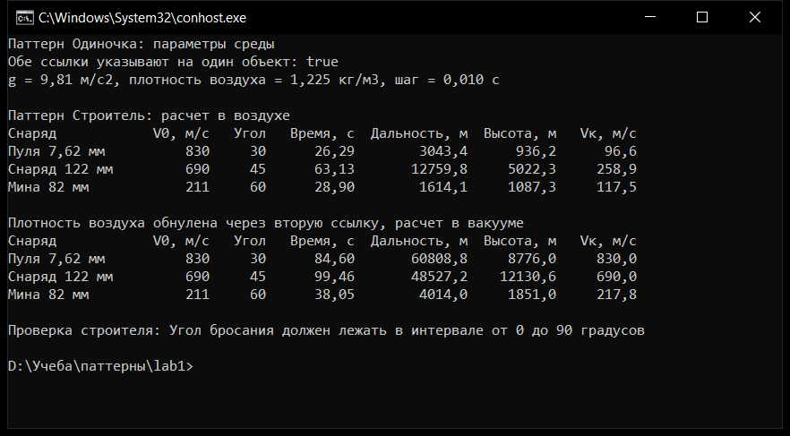
Рисунок 2 - Результат запуска приложения лабораторной работы № 1 в консоли
Сравнение двух ссылок, полученных от getInstance, дает значение true, то есть обе переменные указывают на один объект. С помощью строителя созданы три снаряда: пуля калибра 7,62 мм, снаряд 122 мм и мина 82 мм, для которой дополнительно задана начальная высота 150 м. Для снаряда 122 мм при скорости 690 м/с и угле 45 градусов дальность в воздухе составила 12759,8 м, наибольшая высота 5022,3 м, время полета 63,13 с.
После обнуления плотности воздуха через вторую ссылку на одиночку тот же калькулятор без каких-либо изменений выполнил расчет в вакууме: дальность того же снаряда выросла до 48527,2 м, что совпадает с аналитической формулой v²·sin(2α)/g. Это подтверждает, что все части программы работают с одним экземпляром Environment. Попытка построить снаряд с углом 120 градусов отклонена методом build.
7. Вывод
В ходе работы изучены и реализованы паттерны «Одиночка» и «Строитель». Одиночка обеспечил единый источник параметров среды для всех расчетов, а строитель позволил наглядно создавать снаряды с большим числом характеристик, задавая только нужные из них и проверяя корректность до создания объекта. Разработанное приложение рассчитывает баллистическую траекторию с учетом сопротивления воздуха, результаты для вакуума согласуются с аналитическим решением.

